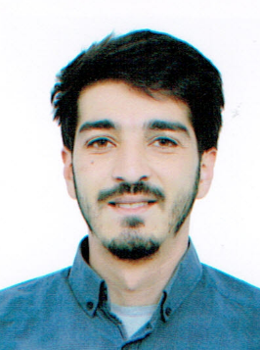**ETAT CIVIL**

Nom : **BOUCHAMA**

Prénom : **Amdjed**

Né le : **15/08/1992 à Alger**

Nationalité : **Algérienne**

Adresse : **Cité Ben Amour n° :45 Ouled Yaich Blida**

Situation familiale : **Marié**

Tél : **0557.64.29.00**

**Permis de conduire : Catégorie « B »**

**Service national : Dégagé**

**DIPLOMES**

* **2010 Bac (Lettres et langues étrangères).**
* **2015 Licence LMD en Anglais.**

**Expérience**

* **Aout 2015 – Aout 2017 Conseiller client a WEBHELP (Prospection et télévente Bouygues télécom et vente sur Base).**
* **Aout 2017 – Septembre 2018 Coordinateur de terrain pour SARL SANTEDOM**
* **Septembre - 2018 Février 2019 Conseiller client a ASSILCALL (Prospection et prise de RDV pour L’ARGUS, Prospection et prise de RDV pour L’expert annonces immo, Chef d’équipe pour le projet isolation).**
* **De juillet 2019 à aujourd’hui, conseiller client pour GDCI, ayant travaillé sur les opérations : projet isolation a 1euro, Test auto, défiscalisation immo , Bouygues télécom entreprise.**

**LANGUES**

**Arabe : (Lu, écrit)**

**Français : (Lu, écrit)**

**Anglais : (Lu, écrit)**

**PROFIL**

* **Sérieux et responsable.**
* **Dynamique et motivé.**
* **Bonne santé et bonne présentation.**
* **Bonne attention aux détails.**
* **Prédisposition à travailler en groupe.**